**Lab x** 实验题目

|  |  |  |  |
| --- | --- | --- | --- |
| 学号 | **17363011** | 学院 | 专业 |
| 姓名 | **陈政培** | **智能工程学院** | **智能科学与技术** |

1. 实验目的： **sklearn中的SVM应用实践**
2. 实验环境：vs code、python3.7
3. 实验步骤：
4. 导入iris数据集
5. 利用SVC估计器构造分类器
6. 模型预测
7. 利用Grid_searchCV寻找最佳参数
8. 利用获得最优参数预测
9. 加入matplotlib库，并测试不同的参数模型
10. 实验结果与分析：
11. 构造SVM分类器
12. 用默认参数训练后，模型评估

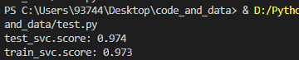

1. 模型预测结果

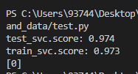

1. Grid_searchCV最佳参数



1. 利用上一个问题选定的方案C1，linear参数预测

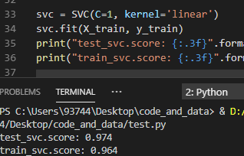

1. 运行matplotlib可视化不同参数模型的准确率变化

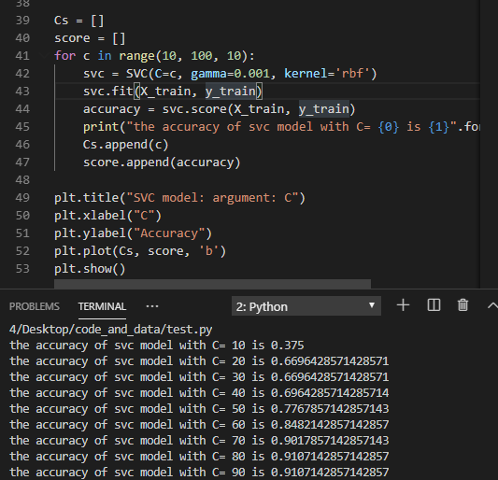

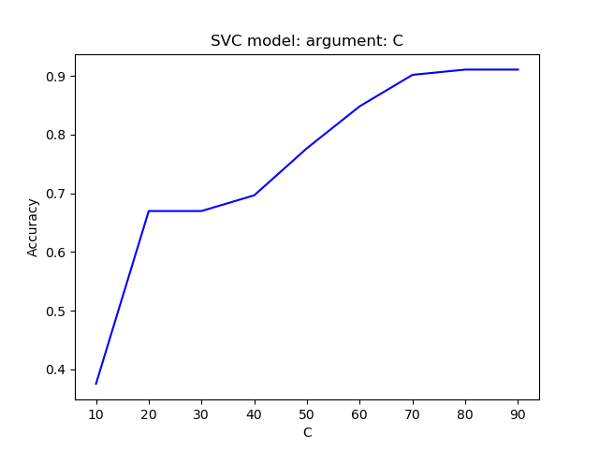

1. 作业：
2. Decision_func.py ——可视化基于iris数据集的SVM分类器的决策边界

Decision_function()的功能主要是计算样本点到分割超平面的函数距离，将一组点集带入函数中，通过计算得到函数距离，并和标签集对照，找到分割超平面和支持向量。用法就是将点集reshape得到输入矩阵传入函数并计算

Matplotlib.pyplot.contour的功能则是画出三维等高线图，方法是传入x和y作为横轴纵轴的大小，并以传入参数z为基准绘制等高线

可视化后的iris数据集的SVM分类器决策边界

通过PCA提取其中的2个特征，并且把3个类别的分界线都绘制出来

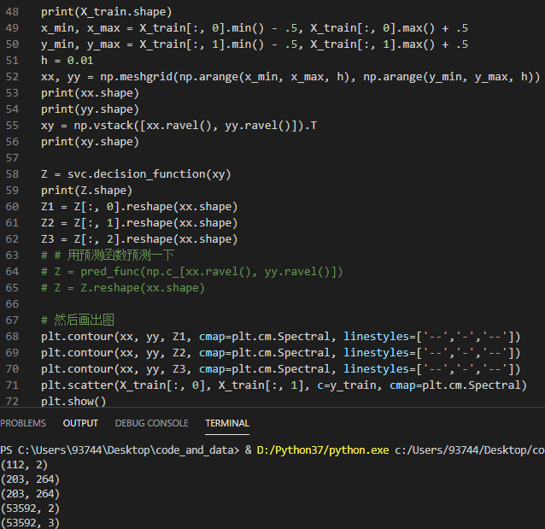

可视化决策边界

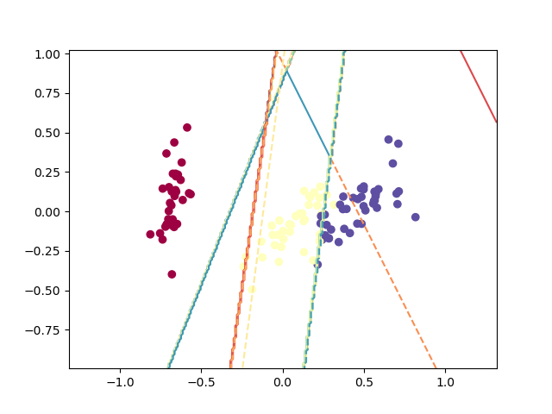

1. Digits.py ——对手写数字体识别，利用matplotlib可视化测试集中前10个数字的灰度图像

运行结果（显示前10个和最后几个测试集）

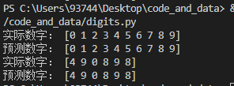

显示前10个灰度图像

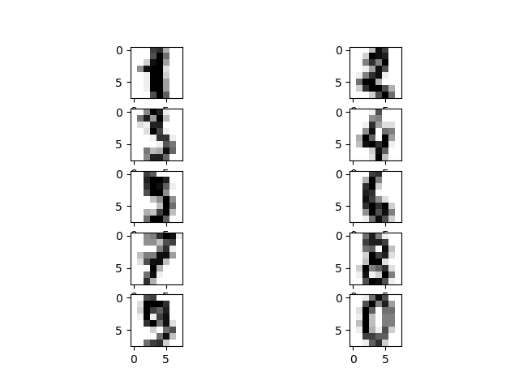

1. Horse.py——利用SVR预测马的死亡率，并通过网格搜索和随机搜索寻找最佳组合参数

导入训练和测试的数据集，进行格式的转换之后，就可以放到LogisticRegression回归分类器中进行分类。回归分类器和之前用到的svc参数有所不同，其中正则化系数c是一样的，但是优化函数参数叫做solver，其中有五种可选参数

liblinear：内部使用了坐标轴下降法来迭代优化损失函数。

lbfgs：拟牛顿法的一种，利用损失函数二阶导数矩阵即海森矩阵来迭代优化损失函数。

newton-cg：也是牛顿法家族的一种，利用损失函数二阶导数矩阵即海森矩阵来迭代优化损失函数。

sag：即随机平均梯度下降，是梯度下降法的变种，和普通梯度下降法的区别是每次迭代仅仅用一部分的样本来计算梯度，适合于样本数据多的时候。

saga：线性收敛的随机优化算法的的变重

最优正确率可以达到73.134328%（使用不同的参数组合）

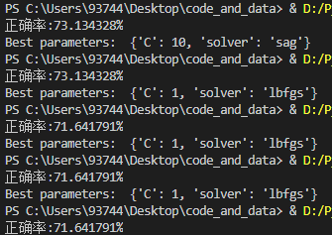

利用网格搜索和随机搜索寻找最佳组合参数

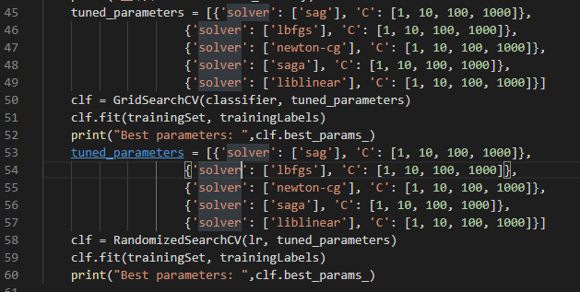

运行后结果：

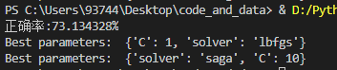

其中网格搜索得到的参数组合正确率只有71.641791%，而随机搜索得到的参数组合就能够得到最优的正确率73.134328%

1. 实验总结：
2. 在可视化分类器决策变量时，由于iris数据集本身具有centers=4，所以不能够直接只用PPT中的代码，需要通过PCA提取两个主成分进行边界计算。并且通过打印dicision_function()函数生成的边界矩阵参数发现生成了3个不同的类别，有3个分界线，所以需要分别选取3个分界线进行reshape，然后共同绘制到图像中
3. 关于通过网格搜索和随机搜索得到最佳组合参数的时候，放入SearchCV函数中的分类器参数也会影响到输出的结果，并不是每一次都会得到一样的结果。liblinear适用于小数据集，而sag和saga适用于大数据集因为速度更快等因素

参考文献：

1. <https://blog.csdn.net/steve_d/article/details/85798641>
2. <https://blog.csdn.net/c406495762/article/details/77851973>
3. <https://blog.csdn.net/qq_33039859/article/details/69810788>